Ketua Peneliti :

1. Ridhwan Haliq, S.T., M.T.
2. Chaerul Qalbi AM S.T, M.Sc
3. Gad Gunawan S.T., M.T.

Mahasiswa :

1. I Komang Yudith Aryaraditya Prawira [03181022]
2. Kelvin Kan dengan [03181028]

Judul Berita :

Pemanfaatan Limbah Bubuk Kopi (*Spent Coffee Ground*) sebagai Elektrolit untuk Aplikasi *Bio-Battery­*

Isi Artikel :

) Penelitian dengan menggunakan limbah bubuk kopi salah satu alternatif dalam pengembangan aplikasi ilmu pengetahuan yang dapat menjadi salah satu bahan dalam penemuan energi baru terbarukan pengganti energi fosil yang saat ini semakin berkurang. Dalam penelitian ini berfokus pada pengganti elektrolit dengan bahan yang digunakan yaitu limbah ampas kopi dengan mengacu pada hasil performa kelistrikan yang didapat baik dengan HCL dan NaOH. (2) Penggunaan limbah bubuk kopi dalam aplikasi teknologi banyak sekali digunakan contohnya penggunaan limbah bubuk kopi sebagai pengganti anoda pada *lithium ion battery*, dan pada penelitian ini digunakan sebagai elektrolit untuk aplikasi *bio-battery*. Dari beberapa contoh diatas limbah bubuk kopi ini dapat bermanfaat dalam aplikasi teknologi yang berkaitan dengan energi baru terbarukan. Tidak hanya sebagai perusak lingkungan saat ini limbah bubuk kopi juga dapat dipergunakan untuk sebuah riset dalam pengembangan ilmu pengetahuan dan penemuan.  
(3) Dalam pembuatan bio-baterai menggunakan limbah bubuk kopi sebagai elektrolit memiliki beberapa langkah yang dimana meliputi pencucian, pengeringan, pengayakan, pencampuran larutan dengan aquades, pencampuran larutan dengan limbah ampas kopi. Pengujian kelistrikan yang dihasilkan pada *bio-battery* dengan menggunakan alat multimeter yang digunakan untuk mengukur tegangan dan arus yang dihasilkan. Dalam pengukurannya dilakukan pada katoda dan anoda yang dirangkai pada satu set baterai, serta pengukuran tegangan dan arus yang mengalir pada lampu sebagai beban dalam rangkaian.

(4) Berdasarkan data hasil kelistrikan yang telah dihimpun, di dapatkan hasil yang memuaskan. Tiap variasi *cell* *bio-battery* mampu menghidupkan lampu LED secara terus menerus selama hampir 2 bulan. Untuk variasi *cell* *bio-battery* dengan penambahan HCl, didapatkan bahwa *cell* *bio-battery* dengan pencampuran konsentrasi HCl sebanyak 30% pelarutan memiliki daya tahan sebesar 52 hari, *cell* *bio-battery* dengan pencampuran konsentrasi HCl sebanyak 50% pelarutan memiliki daya tahan sebesar 53 hari, dan *cell* *bio-battery* dengan pencampuran konsentrasi HCl sebanyak 70% pelarutan memiliki daya tahan sebesar 52 hari. Sedangkan Untuk variasi *cell* *bio-battery* dengan penambahan NaOH, didapatkan bahwa *cell* *bio-battery* dengan pencampuran konsentrasi NaOH sebanyak 30% pelarutan memiliki daya tahan sebesar 52 hari, *cell* *bio-battery* dengan pencampuran konsentrasi NaOH sebanyak 50% pelarutan memiliki daya tahan sebesar 51 hari, dan *cell* *bio-battery* dengan pencampuran konsentrasi HCl sebanyak 70% pelarutan memiliki daya tahan sebesar 52 hari. Melihat hasil yang positif, diharapkan penelitian yang memanfaatkan limbah bahan organik dapat berkembang dengan memanfaatkan bahan yang terbuang di sekitar, dengan metode yang lebih baik lagi. (5) Pada penelitian ini, terdapat 2 (dua) mahasiswa yang ikut serta dalam pelaksanaanya, adapun mahasiswa yang ikut serta dalam penelitian ini adalah I Komang Yudith Aryaraditya Prawira dengan NIM 03181022 dari program studi Teknik Mesin, dan Kelvin Kan dengan NIM 03181028 dari program studi Teknik Mesin.

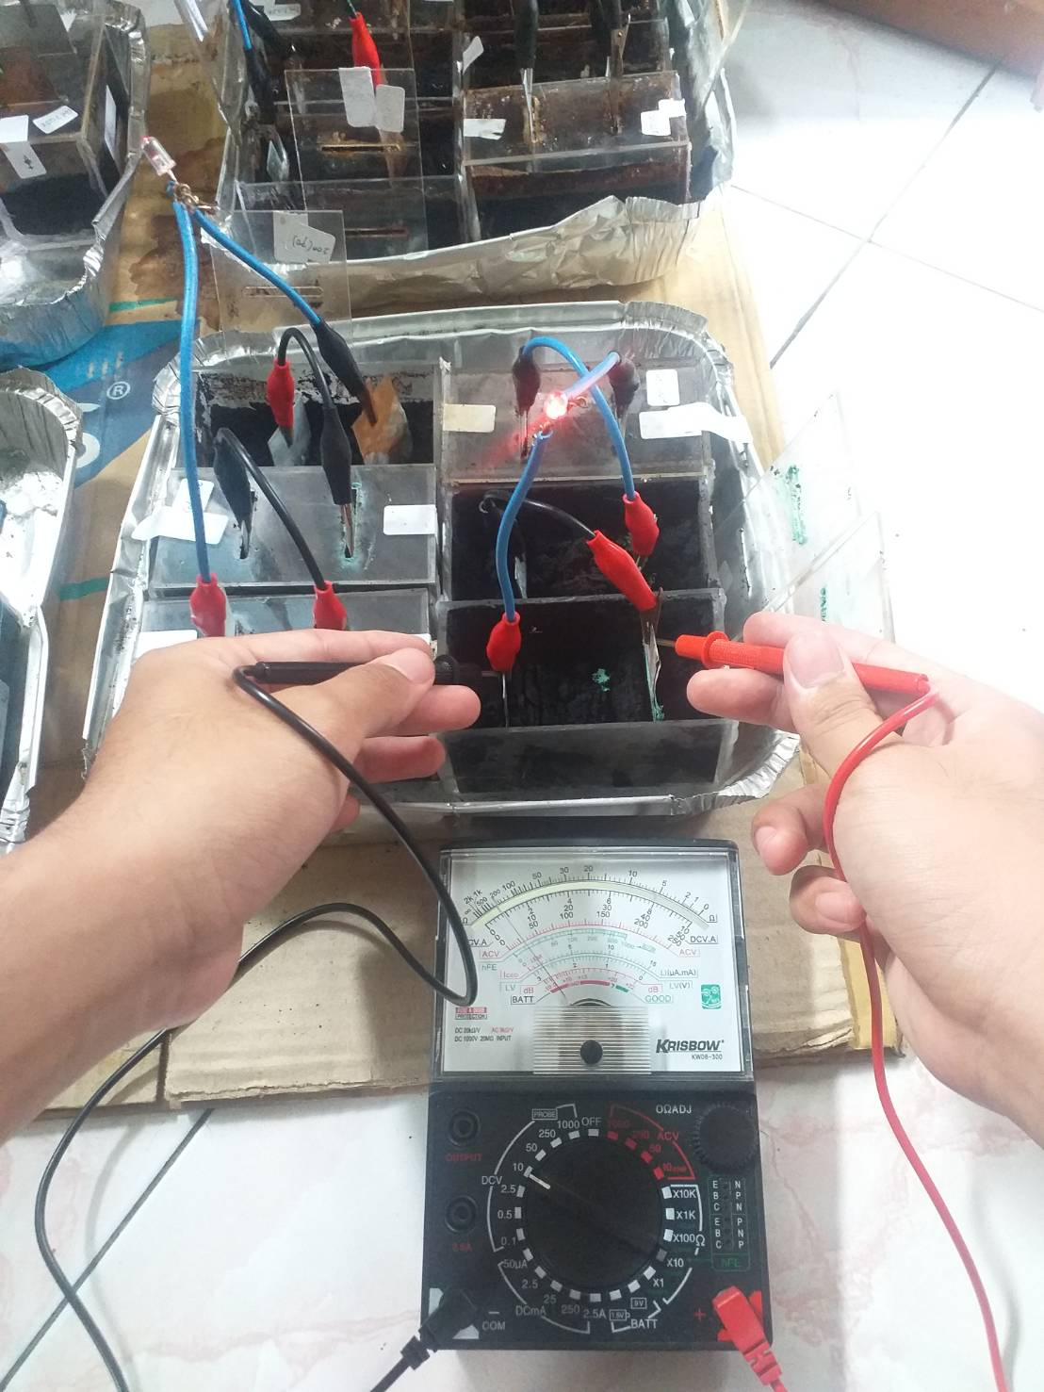

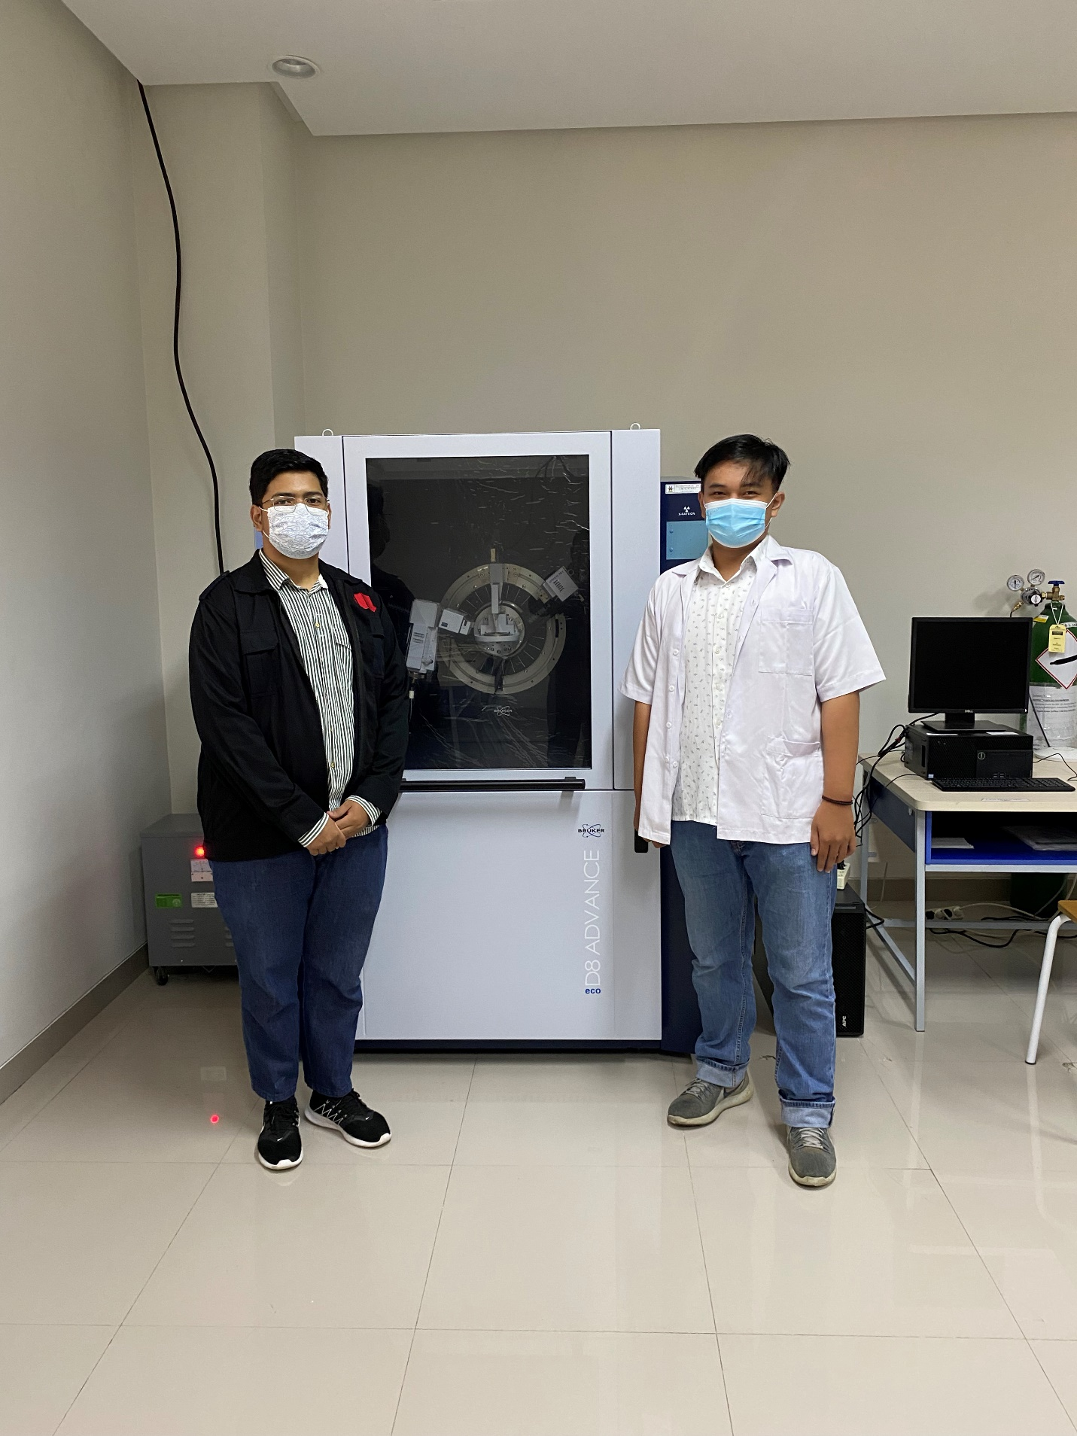

Yth. Ridhwan Haliq, S.T., M.T.

Permohonan penerbitan artikel yang berjudul " Pemanfaatan Limbah Bubuk Kopi (Spent Coffee Ground) sebagai Elektrolit untuk Aplikasi Bio-Battery"